# 操作系统模拟实验视图工具

# 需求分析与概要设计

## 项目说明

## 项目目标：

实现这学期操作系统课程设计实验的可视化帮助大家更好的理解这些实验。

## 软硬件环境需求

运行环境：电脑上运行即可，没有数据库上的要求，不需要网络也可以运行。对运行环境要求较低。

## 使用的关键技术：

关键技术：

**动画**：我们主要重视实验过程的可视化，所以这个动画过程对我们而言很重要，对于帮助理解实验过程也十分重要。简单的实现使用C#中Winform的graphic与timer。

**实现用户交互与绘图对应**：修改参数时能正确显示当前的实验过程与动画，不出现错误。

难点：

对操作系统实验需要有较好的**理解**：使用良好的动画设计使整个过程更容易被理解。

**对实验动画的优化**：如何将实验过程简洁美观的表达，是我们的一个难点，可能需要使用到第三方库。

## 需求分析

## 系统用例

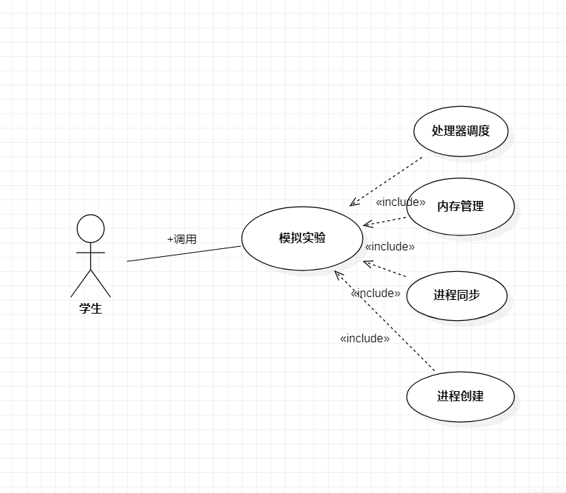

图 1 系统用例图

本系统逻辑较为单一，目的只是用于研究在操作系统进行时，进程与处理器的有关状态和方法。

1-模拟实验：

学生进入系统后选择实验类型，修改参数即可运行，随后可查看运行过程状态变化。

## 业务流程

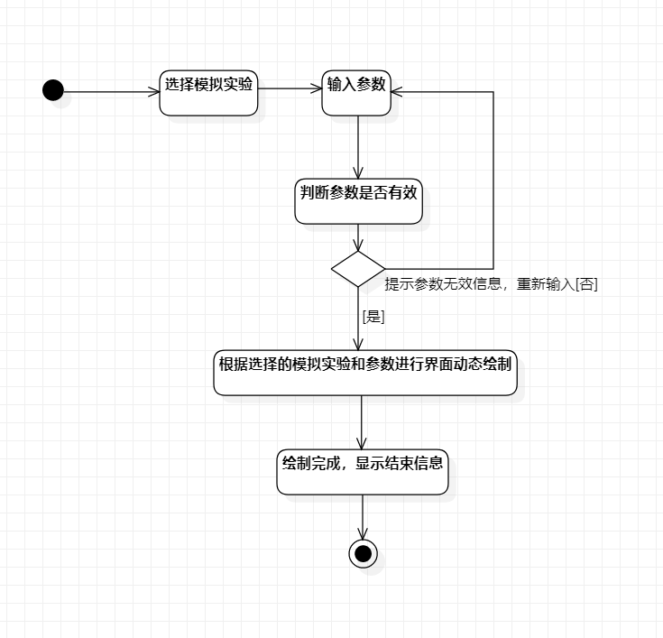

## 概要设计

## 功能模块设计

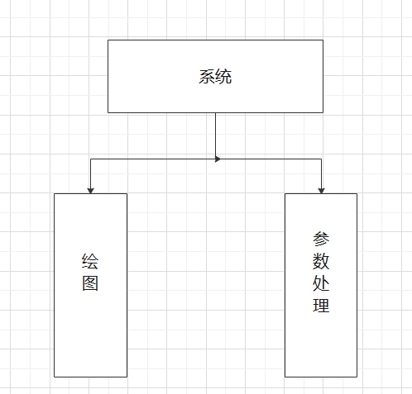

图 3功能模块图

1. **绘图**

**输入：所需参数**

**输出：相应的动画过程**

**功能概述：** **对系统输入的参数给出相应的实验过程的动画图像，用来帮助更好的理解实验**

1. **参数处理**

**输入：所需参数**

**输出：参数是否有效**

**功能概述：保证参数有效**

## 核心类图

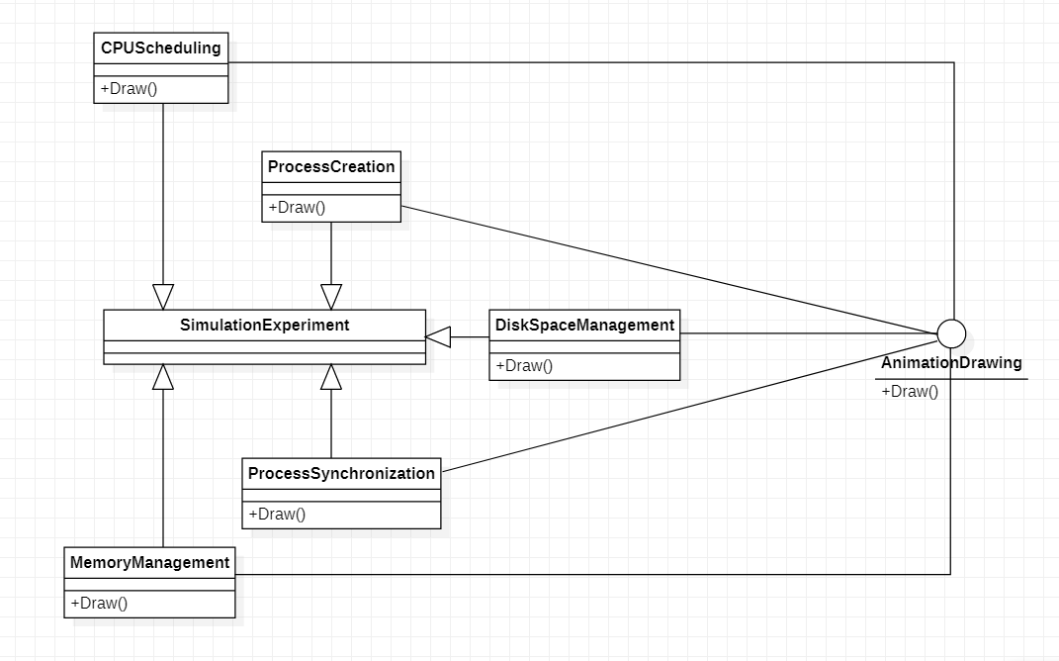

例-进程同步类图（生产者消费者问题）：

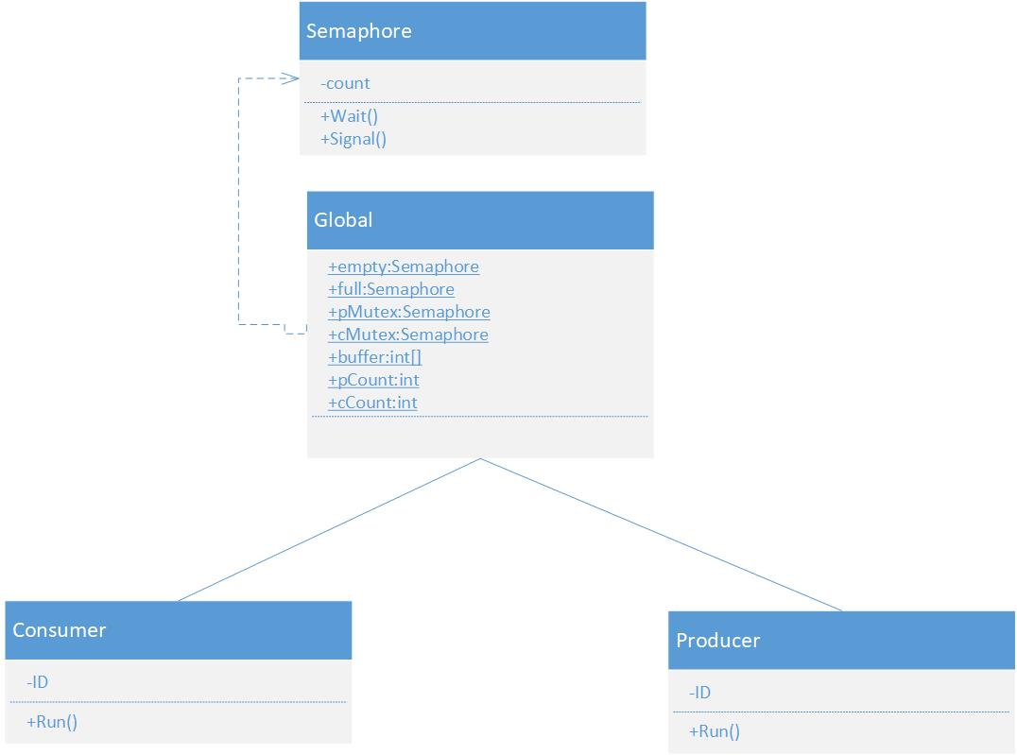

## 界面设计

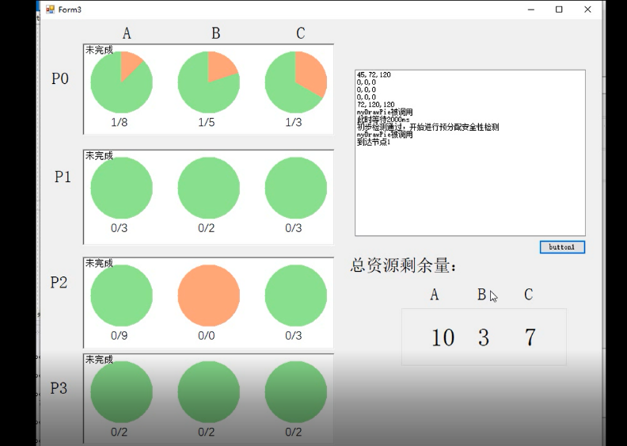

图 5 系统界面